附件
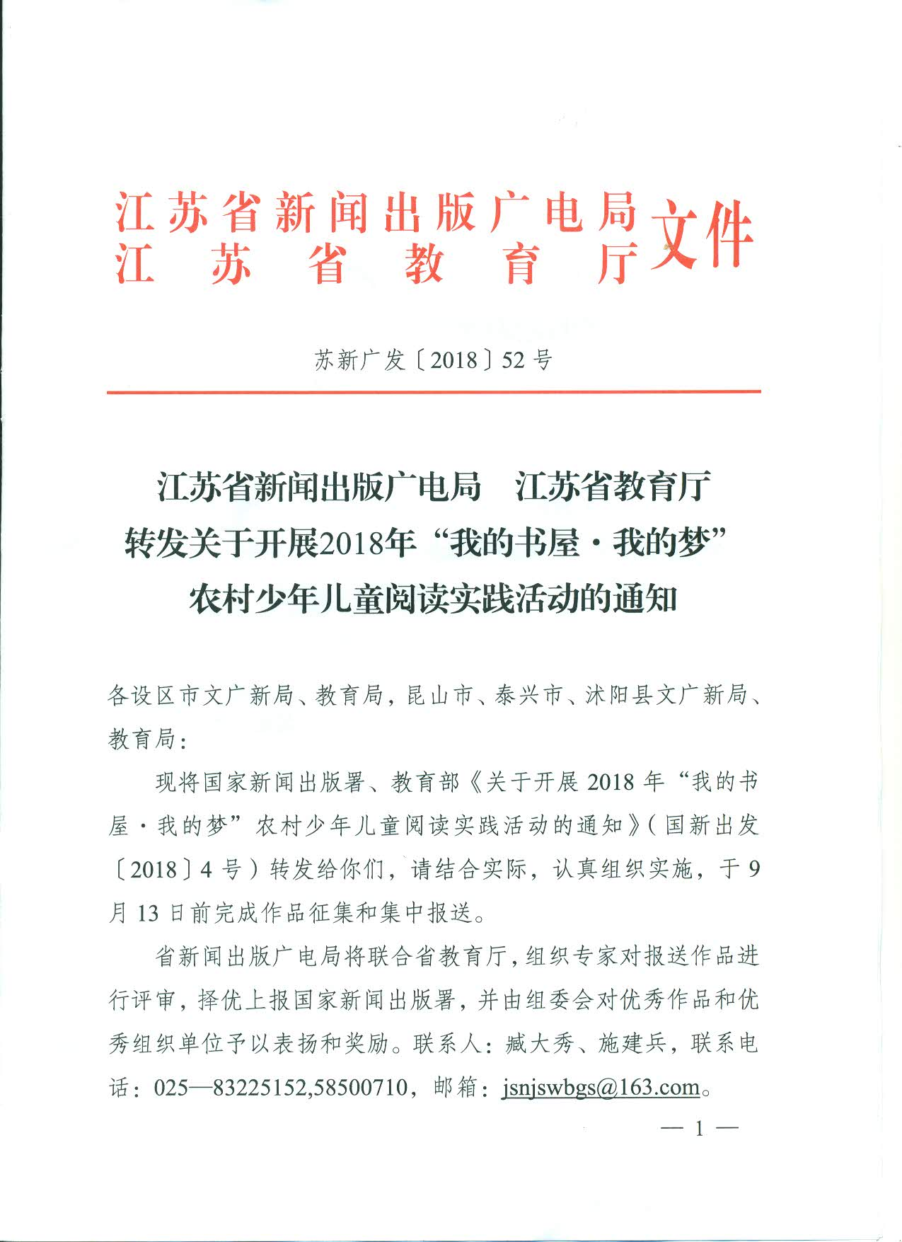

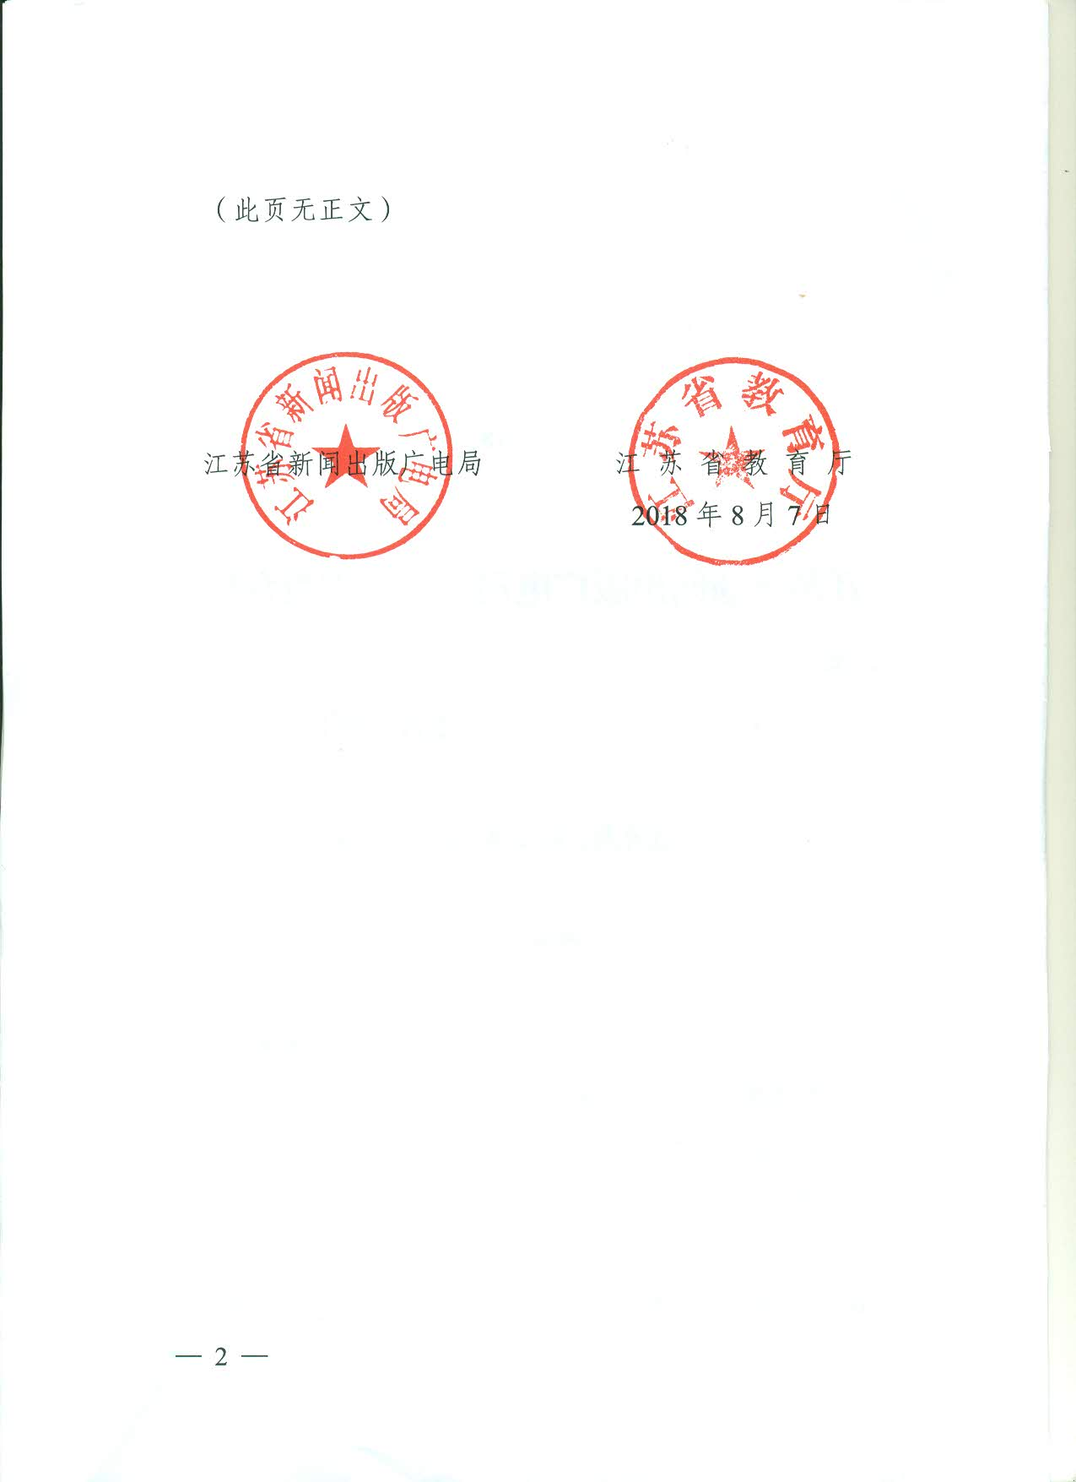

国家新闻出版署 教育部
关于开展2018年“我的书屋·我的梦”
农村少年儿童阅读实践活动的通知

各省、自治区、直辖市和新疆生产建设兵团新闻出版广电局、教育厅（教委、教育局）：
为深入学习宣传贯彻习近平新时代中国特色社会主义思想和党的十九大精神，大力推动全民阅读开展，加强农家书屋维护使用，推进农家书屋深化服务、提质增效，丰富农村中小学生文化生活，国家新闻出版署、教育部决定，于2018年继续开展“我的书屋·我的梦”农村少年儿童阅读实践活动。现就有关事宜通知如下：
一、活动目的
本次活动面向农村中小学生。通过开展农家书屋阅读实践活动，让农村少年儿童学习做人、学习立志、学习创造，培养好思想、好品行、好习惯，传承中华优秀传统文化，大力培育和践行社会主义核心价值观，促进青少年全面发展和健康成长，引导全社会关心、关爱农村少年儿童尤其是留守儿童的学习成长，让农家书屋成为农村少年儿童的精神乐园和第二课堂。
二、活动内容
（一）主题阅读。各地要以学习宣传贯彻习近平新时代中国特色社会主义思想和党的十九大精神为主线，以农家书屋为平台，以农村少年儿童健康成长为内容，开展主题演讲、主题班会、经典诵读、读书征文、知识竞赛、故事会、好书漂流等内容丰富、形式多样的阅读活动；组织名家、优秀教师、文化志愿者、大学生村官、返乡实践大学生走进农家书屋开展阅读辅导活动；大力倡导和开展家庭阅读、亲子阅读活动，着力培养阅读兴趣、阅读习惯，优化农家书屋文化氛围。
（二）社会实践。组织高年级学生开展“我当书屋小管家”活动，协助农家书屋管理员做好出版物借阅、阅读活动策划和组织等工作，向同学、家长推荐优秀图书，引导和影响更多人到农家书屋读书用书。
（三）结对帮扶。各级新闻出版行政部门、教育行政部门、城市中小学校和出版发行单位要以送书下乡、送活动下乡、送教下乡等方式，与农家书屋、农村中小学结对帮扶。鼓励城市和农村中小学生开展“阅读一本图书、分享一个故事、交流一份心得、结交一个朋友”四个一活动，搭建共同进步的友谊桥梁。
（四）征文写作。鼓励中小学生在阅读实践的基础上进行征文写作，反映农家书屋建设发展给自己带来的收获、感受以及给家乡带来的变化，力求主题鲜明、言之有物，贴近书屋、情真意切，展现中小学生热爱祖国、朝气蓬勃、读书圆梦的精神面貌。各省（区、市）可以“我的书屋·我的梦”为征文主题，也可围绕农家书屋工作结合地方特色自行确定主题。征文题目自拟，文体不限。
三、活动安排
（一）活动启动。6月，各地根据实际情况，制定阅读实践活动方案，开展各具特色的启动活动，广泛动员师生参与。
（二）活动开展。7月至8月，通过开展形式多样的阅读实践活动吸引少年儿童愿读书、读好书、善读书、会用书，积极组织学生开展征文写作。
（三）作品征集选送。9月，各省（区、市）新闻出版广电局负责征集本地区中小学生作品，并严格把关，9月30日前向国家新闻出版署选送小学组、中学组各20篇优秀作品及活动总结。
（四）作品结集出版。10月至12月，国家新闻出版署会同教育部组织专家评审，对优秀征文作品结集出版，并通过光明日报、中国新闻出版广电报、中华读书报、中国少年报、《我们爱科学》、《少年文艺》、《中国少年文摘》、《农民文摘》、中国农家书屋网、中国农家书屋微信公众号等媒体节选刊登，扩大影响，同时在明年全国图书交易博览会上集中展示活动成果。
四、工作要求
（一）加强组织指导。各地要高度重视，将阅读实践活动作为农家书屋强基固本、维护使用、深化服务，促进农村中小学生健康成长的重要工作。要围绕活动目的，根据学生特点，创新内容、形式和载体，认真筹划组织，力求打造一批富有时代精神、体现农家书屋文化内涵、具有全民阅读价值导向的品牌活动。要力戒形式主义，注重发挥实效。
（二）明确责任分工。各级新闻出版行政部门、教育行政部门要密切配合，分工协作，共同组织开展阅读实践活动。各级新闻出版行政部门要保障农家书屋开放时间，优化阅读环境，为中小学生参与阅读实践活动提供良好条件，同时推动农家书屋向农村中小学校延伸。各级教育行政部门要充分部署动员，调动学生的积极性、主动性，引导更多学生参与，积极推荐适合的学生参与“我当书屋小管家”活动实践，并组织教师对学生征文写作进行指导，要为农家书屋延伸服务点提供场地、管理等方面的条件保障。
（三）深入宣传动员。各地要充分利用网下、网上各种媒体和渠道对阅读实践活动进行广泛宣传，强化校园报刊、广播的使用，引导社会关注、营造读书氛围，推动活动形成声势、取得实效。
国家新闻出版署和教育部将组织出版发行单位和新闻媒体参加部分省份的阅读实践活动启动仪式和活动，年底前将对活动开展情况进行督促检查，并对表现突出的单位和个人予以表扬鼓励。

附件：2018年“我的书屋·我的梦”农村少年儿童阅读实践活
动选送征文作品登记表

国家新闻出版署 教 育 部
2018年6月19日
附件
2018年“我的书屋·我的梦”农村少年儿童
阅读实践活动选送征文作品登记表
填报单位（盖章）：
序号 |  | 作品名称 | 姓名 | 性别 | 民族 | 出生  年月 | 学校 | 年级 | 通讯地址 | 邮政  编码 | 联系  电话 | 农家书屋  所在地 | 身份证号码 | 指导教师
小学组 | 1 | 书屋伴我成长 | 王红 | 女 | 汉 | 2005.06 | XX省（区、市）XX市（地、州）XX县（市、区）XX学校 | 5  年  级 | XX省（区、市）XX市（地、州）XX县（市、区）XX乡（镇）XXX | 10XXXX | （区号）- | XX省（区、市）XX市（地、州）XX县（市、区）XX乡（镇）XXX村 | 110105200506XXXXXX | 张书琼
小学组 | 2
小学组 | 3
中  学  组 | 1 | 给予我知识的农家书屋 | 李磊 | 男 | 满 | 2001.10 | XX省（区、市）XX市（地、州）XX县（市、区）XX学校 | 8  年  级 | XX省（区、市）XX市（地、州）XX县（市、区）XX乡（镇）XXX | 10XXXX | （区号）- | XX省（区、市）XX市（地、州）XX县（市、区）XX乡（镇）XXX村 | 110102200110XXXXXX | 蓝永林
中  学  组 | 2
中  学  组 | 3
注：征文应使用国家通用语言文字书写，小学生作品一般不超过1000字，中学生作品一般不超过1500字。

常州市文广新局办公室 2018年8月15日印发

